**SISTEMA NOTIFICACIONS PER AULES MOODLE**

Informe Seguiment 2

Vidal Joven Montull

Grau Enginyeria Informàtica

Menció Enginyeria del Software

Curs 2015/2016

CONTROL DE DOCUMENT

**Informació del Document**

|  |  |
| --- | --- |
| **Informació** | |
| Identificador del Document | IS2.1 |
| Autor | Vidal Joven Montull |
| Tutor | Daniel Ponsa Mussarra |
| Data de Creació | 20/05/2016 |
| Data del Document | 17/04/2016 |
| Nom del fitxer | Informe_Seguiment_2_v.1.0.docx |

**Historial del Document**

|  |  |  |
| --- | --- | --- |
| **Informació** | | |
| **Versió** | **Data Versió** | **Canvis** |
| 1.0 | 20/05/16 | Creació Document |
|  |  |  |
|  |  |  |

INDEX

1. INTRODUCCIÓ 4

2. OBJECTIUS I REVISIÓ DEL PROJECTE 5

3. METODOLOGIA 7

4. PLANIFICACIÓ 8

4.1. RECURSOS DEL PROJECTE 8

4.2. MILESTONES 9

5. APÈNDIX 11

Figura 1: 11

6. FONTS D’INFORMACIÓ 13

# INTRODUCCIÓ

Tots sabem que en la vida de l’estudiant com a més fàcil i accessible es tingui tot, molt millor és per a l’estudiant.

L’objectiu d’aquest projecte es bassa en aquest fet, fer accessible a l’estudiant la informació de les novetats que es produeixin al Campus Virtual sense que s’hagi de molestar per res.

Consisteix principalment en la creació d’una aplicació mòbil encarregada de rebre les notificacions de les novetats que es produeixin a l’aula Moodle de l’assignatura. Per a la realització del projecte s’haurà de muntar una part servidor encarregada de muntar el missatge que s’enviï al usuari.

En aquest document realitzarem un seguiment del progressos aconseguits en el projecte. Distribuirem el document en quatre parts:

* Seguiment: Repassarem la planificació prevista fins al moment i explicarem les tasques realitzades i les que ens queden.
* Metodologia: Explicarem la seqüencia de la feina i les reunions realitzades, i la gestió de la configuració.
* Exposició resultats: Informarem de tota la feina feta fins aquest punt.

# NIVELL DE SEGUIMENT

En aquest punt repassarem la planificació feta anteriorment explicant els punts que tenim acabats i quins objectius ens queden encara per aconseguir.

Ens basarem en la Imatge 1 de l’ Apèndix del Document per al seguiment de la planificació.

Objectiu General:

* (OG) Desenvolupar una aplicació per a dispositius Android que permeti rebre notificacions d’un servidor propi de Moodle.

Objectius Específics:

* (OE 1) Estudiar els sistemes Moodle.
  + (OE 1.1) Instal·lar el servidor de l’Aula Moodle.
    - (OE 1.1.1) Instal·lar servidor Apache.
    - (OE 1.1.1) Configurar BBDD MySQL.
    - (OE 1.1.3) Instal·lar servidor Moodle.
  + (OE 1.2) Comprendre el funcionament de la BBDD.
  + (OE 1.3) Estudiar funcionament aplicació actual.
    - (OE 1.3.1) Estudiar funcionament part professor.
    - (OE 1.3.2) Estudiar funcionament part alumne.
* (OE 2) Estudiar els sistemes de notificacions Push.
  + (OE 2.1) Comprendre que és una notificació Push.
  + (OE 2.2) Conèixer el funcionament d’una notificació Push en un sistema Android.
* (OE 3) Obtenir Requisits.
  + (OE 3.1) Saber realitzar un BrainStorming.
  + (OE 3.2) Dur a terme un BrainStorming per poder obtenir el requisits necessaris.
  + (OE 3.3) Documentar els resultats del BrainStorming.
* (OE 4) Desenvolupar una aplicació mòbil per a Android.
  + (OE 4.1) Instal·lar Android Studio.
  + (OE 4.2) Programar l’aplicació.
* (OE 5) Desenvolupar la part servidor de l’aplicació.
  + (OE 5.1) Documentar sobre la utilització de Servlets.
  + (OE 5.2) Instal·lar Eclipse JEE.
  + (OE 5.3) Programar el servidor.
* (OE 6) Testejar l’aplicació realitzada.

A continuació es mostrarà amb més detall els nous objectius que s’han afegit en el projecte:

|  |  |  |
| --- | --- | --- |
| **CODI** | **NOME OBJECTIU** | **DESCRIPCIÓ** |
| OE 1.2 | Comprendre BBDD | Necessitem conèixer el comportament de la BBDD del servidor Moodle, per poder veure com podem accedir a la informació que nosaltres desitgem. |
| OE 2.2 | Funcionament notificacions Push Android | Necessitem saber com diseñar una aplicació basada en notificacions push per conèixer quin és el funcionament intern. |

Si es desitja, es pot consultar l’arbre d’objectius (Figura 1) a l’Apèndix del document. En l’arbre es detallen els objectius que s’han anat realitzant, i els que falten per realitzar.

# METODOLOGIA

Per a la realització del projecte s’utilitzarà una metodologia de desenvolupament de software basada en un model iteratiu, en el qual s’aniran incorporant funcionalitats al software de forma escalonada.

FASE 1: Investigació sobre els sistemes Moodle actuals.[1]

* Es procedirà a realitzar la instal·lació de tot el software necessari per a poder realitzar la instal·lació del servidor Moodle.
* Seguidament realitzarem la instal·lació de la part servidor de l’Aula.
* Farem un estudi del comportament tant de la part d’alumne com del professor. [2]

FASE 2: Estudiarem els sistemes de notificació Push.[3]

* En aquesta fase estudiarem el funcionament dels sistemes de notificació per a dispositius Android.[4]

FASE 3: Realitzarem la recollida i estudi dels requisits del sistema a dissenyar.

* Durem a terme un BrainStorming per a la recollida de requisits.
* Traslladarem la informació obtinguda al document Informe_Brainstorming_v.1.0 i al Informe_Document_Visió_v.1.0.

FASE 4: Començarem el desenvolupament de l’aplicació mòbil.

* Realitzarem la instal·lació de tot el software necessari pel desenvolupament, i començarem amb la programació del codi.

FASE 5: Desenvoluparem la part servidor, encarregada de l’emissió de les notificacions.

FASE 6: Validació del sistema.

# PLANIFICACIÓ

## RECURSOS DEL PROJECTE

Recursos Humans:

* Alumne (Vidal Joven Montull).

Tots els rols seran assumits per l’alumne:

* Cap de Projecte.
* Enginyer de Requeriments.
* Analista i Programador.
* Tècnic de Proves.

Software:

* Android Studio i Eclipse JEE.
* Servidor Apache + MySQL + PHP.

Equipament:

* 1 Ordinador de sobretaula.
  + Android Studio
  + Source Tree
  + Paquet Office
  + Eclipse Luna
* 1 Ordinador portàtil.
* 1 Dispositiu Android

Si es desitja es pot consultar el Diagrama de Gantt del projecte ( Figura 2 ) en l’apèndix del document. Allà es mostra amb detall la planificació sencera de tot el projecte.

# APÈNDIX

## Figura 1

## Figura 2:

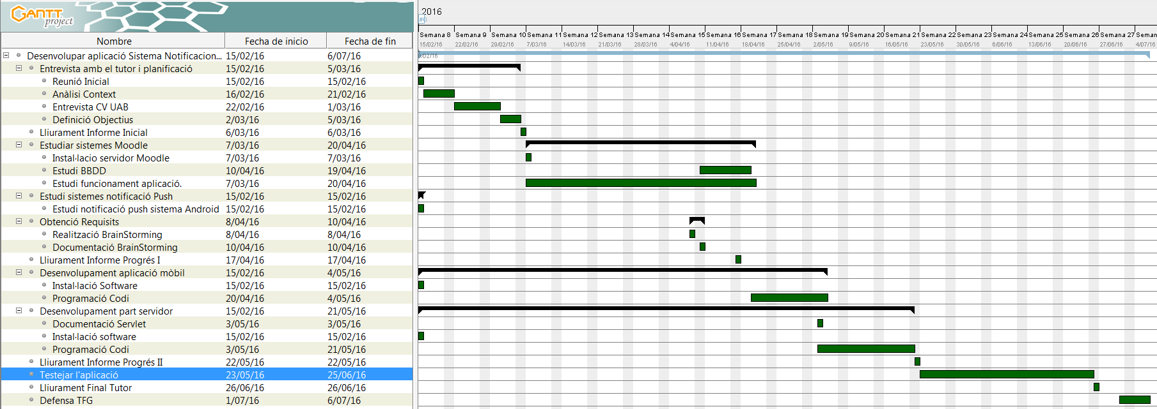

# FONTS D’INFORMACIÓ

[1] Documentació Moodle

<https://docs.moodle.org/30/en/Main_page>

[2] Documentació desenvolupament Moodle

<https://docs.moodle.org/dev/Main_Page>

[3] Documentació Notificacions Push Android

<https://developers.google.com/cloud-messaging/>

[4] Exemple Sistema Notificació Push Android

<http://www.adictosaltrabajo.com/tutoriales/configurando-notificaciones-push-android/>